Onderstaande tour volgt de weg die Kampfgruppe Peiper nam op 16 december 1944. Kampfgruppe Peiper was een onderdeel van de 1ste SS-Panzer Division, Leibstandarte Adolf Hitler.
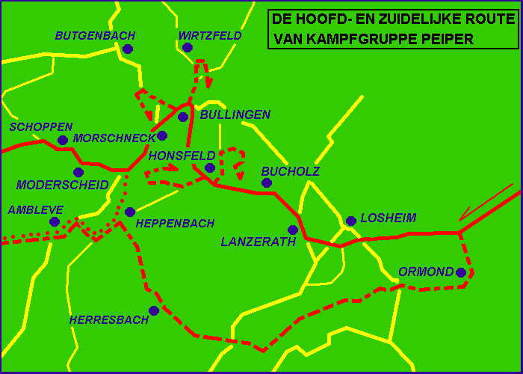

Startplaats Kampfgruppe Peiper : Gps: 50º21’10.15” N, 6º23’49.69” O
De aanvangplaats voor de aanval op 16 december 1944 door Kampfgruppe Peiper was Losheim, op de grens van Duitsland met België. De colonne kwam vanaf Scheid vlak voor Losheim tot stilstand. De spoorbrug hier was tijdens het terug trekken van de Duitsers opgeblazen en deze was nog niet hersteld. De colonne liep hier gelijk hopeloos vast. Peiper werd razend en orderde alle voertuigen aan de kant zodat hij naar voren kon. Hij leidde de eenheid persoonlijk over een gedeelte dat lager was, en via de rails wist hij de colonne weer op de juiste weg te krijgen richting Losheim. Kostbare tijd was verloren en Peiper spoedde zich in het donker naar Lanzerath waar hij om 23.00 uur aankwam. Op 17 december, om 05.00 uur werd Buchholz bereikt. Hier liep alles weer vast vanwege de terugtrekkende Amerikaanse 2nd Division. In deze sector lagen twee Amerikaanse divisies, de onervaren 99th- en 2nd Division. De 2nd was ingesteld op offensief en minder op defensief en trok via de sector van de 99th terug. Peiper wachtte tot er een gat in de colonne van Amerikanen viel en daar liet hij zijn eenheid in plaats nemen. In het donker werden de Duitse tanks door wit gehandschoende Fallschirmjäger begeleid. In Honsfeld, Gps: 50º22’51.73” N, 6º16’44.76” O waar de rustplaats voor het 394th Regiment van de 99th Infantry Division was, kwamen de meerijdende Fallschirmjäger van de Panther tanks af en begonnen Amerikaanse soldaten gevangen te nemen. Degenen, die waagden te ontsnappen werden neergeschoten. Hier begon ook het soms koelbloedig doden van krijgsgevangen. In Honsfeld werden 19 ontwapende Amerikanen vermoord. Zestig voertuigen en vijftien anti-tank kanonnen werden buitgemaakt.
Als U Büllingen nadert vanuit Honsfeld (U verlaat Honsfeld met aan de rechterkant de begraafplaats, waar ook een aantal Amerikanen zijn vermoord, een honderd meter na de beruchte waterbak doden), dan krijgt U vlak voor Büllingen een Y-splitsing, houdt links aan,... aan de linkerzijde wisten de 10 Piper verkenners nog de lucht in te komen (één bleef achter) onder de neuzen van de oprukkende Duitsers.
Vliegveldje: Gps: 50º24’08.91” N, 6º15’31.09” O
De colonne verplaatste zich naar Büllingen om te gaan bijtanken. Hier lag het 612th Tank Destroyer Battalion ingegraven. Deze wisten enkele PzKpfw IV's uit te schakelen voor ze onder de voet werden gelopen. In het brandstof depot van Büllingen werd 250.000 liter buitgemaakt. Vijftig krijgsgevangen GI's werden gedwongen de Duitse tanks af te tanken. Zodra de colonne zich weer in beweging zette werden de vijftig Amerikanen (en één burger) gedood, ze waren niet langer nodig (al gaan er stemmen op dat dit nooit bewezen is).
De brandstofopslag was aan de weg Sainkt Vither Strasse. Die ligt ten westen van de kerk. Komende vanaf de kerk in Büllingen, zuid-westwaarts de Hoofdstraat (Haufstrasse) in,... of vanaf het 'vliegveldje' waar U Büllingen binnenrijdt doorijden naar de Hoofdstraat en linksaf, tot aan de Y-splitsing en dan links aan houden. Tegenover de Gedarmerie, bij de bomenrij, is de vroegere Veemarkt, daar was de brandstofopslag.
Brandstofopslag: Gps: 50º24’14.62” N, 6º15’00.14” O
De Kampfgruppe was nu opgesplitst in verschillende eenheden die ook secundaire wegen namen naar het westen. Peiper snelde met grote spoed door Amblève en Born.
Een onderdeel van de Kampfgruppe, het 3de Bataljon van het 2de SS-Panzer Grenadier Regiment, onder leiding van Major Diefenthal, dat de noordelijke route volgde, was de eerste die Ligneuville bereikte. Hier was het hoofdkwartier van de 49th AAA Brigade gevestigd dat de controle had over de batterijen die de vliegende bommen, de V-1's die Luik als doel hadden, moesten vernietigen. Het 3de Bataljon was via Baugnez gekomen.
U bent nu op een punt aangekomen waar zich één van de grootste drama's van het Ardennen Offensief zich heeft afgespeeld, het 'Bloedbad van Baugnez'.
Gps: 50º24’09.70” N, 6º03’58.50” O
Het is bekend geworden als 'The Malmedy Massacre' (het Malmedy Bloedbad), al gebeurde het nabij het dorpje Baugnez. Op dit punt werd een groot aantal Amerikaanse soldaten koelbloedig doodgeschoten nadat zij zich hadden overgegeven aan de Duitsers. Op zondag, 17 december 1944, rond de klok van 12.15 uur stopte de colonne Battery B van de 285th Field Artillery Observation Battalion bij het hoofdkwartier, aan de oostkant van Malmedy, van het 291st Engineer Combat Battalion. De commandant van het 291st, Colonel David E. Pergrin, raadt Lieutenant Virgil T. Lary aan een andere route te kiezen en de colonne via Stavelot te laten rijden. Maar Larry neemt het risico om toch de N23/32 (de tegenwoordige N 62) te nemen richting Baugnez en naar Ligneuville. En zo zakte de colonne af naar het zuiden (een deel bleef achter vanwege een zieke sergeant), naar het door de Amerikanen genoemde 'Five Points' bij Baugnez. Op de hoek waar de colonne rechtsaf de N23 op moest werd het verkeer geregeld door pfc Homer Ford. Deze zwaaide hen de goede richting in. In de verte zag Lary een bulldozer voor zich rijden. Plots brak de hel los toen Duitse tanks het vuur openden op de colonne. Over de weg vanaf Thirimont die parallel loopt met de N23 denderde een Duitse colonne noordwaarts richting Bagatelle. Vanaf een afstand van 300 meter werd de voorste Amerikaanse truck uitgeschakeld en het konvooi kwam tot stilstand.
Een must,… bezoek het museum hier.
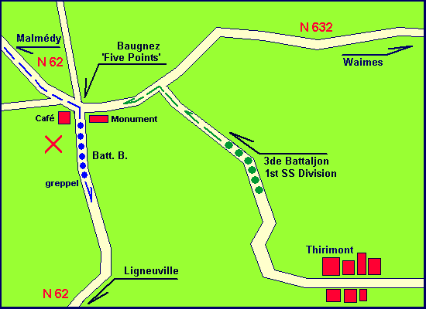
Over het veld kwamen Duitsers al schietend aangerend. De bestuurder van de bulldozer wist zijn machine vol gas weg te sturen van het vuurgevecht en reed naar Ligneuville waar hij Captain Green waarschuwt (zie het drama bij Hotel du Moulin, Ligneuville). Ondertussen waren verschillende Amerikanen in de greppel gekropen naast de weg om enige dekking te vinden tegen het vuur van de Duitse tanks. Verscheidende voertuigen stonden in brand en het was een chaos. Lary gaf opdracht het schieten met de lichte wapens te stoppen en zich maar over te geven aan de Duitsers. Terwijl de meesten zich overgaven renden enkele mannen naar het café op de hoek om dekking te zoeken. In een SdKfz 251, een licht pantser voertuig, kwam de commandant van het 3de Battalion, SS Hauptsturmführer Diefenthal aangereden. Diefenthal gaf opdracht de mannen bij het café op te halen en alle gevangenen, waaronder de MP, Homer Ford, in het open veld naast het café op te stellen in acht rijen en te fouilleren. Iets na 14.00 uur werd de order aan sergeant Hans Siptrott gegeven, commandant van tank 731, om het vuur te open op de gevangenen. De Roemeense Waffen-SS soldaat Georg Fleps vuurde daarop, zonder de opdracht van Siptrott af te wachten, twee gerichte schoten met zijn pistool op Lary. De Amerikanen schreeuwden in verwarring verwensingen richting de Duitsers. Lary riep dat ze zich rustig moesten houden om verdere uitlokking te voorkomen. Maar het was te laat, de machinegeweren op de tanks begonnen te schieten. Tank 731 was de eerste die stopte maar tank 732 bleef schieten en andere voertuigen begonnen daarop ook te vuren op de Amerikanen. Als door een wonder bleken nog verschillende Amerikaanse soldaten in leven. Onder hen Lary, met twee schotwonden, en Homer, met één schotwond. De Duitsers die bezig waren op te breken en verder te trekken zagen plots een groep van ongeveer 20 man opspringen en over het veld rennen noordwaarts naar de bossen. De Duitse troepen draaiden hun wapens wederom richting het veld en openden weer het vuur. Ongeveer twaalf mannen zetten daarop koers naar het café om daar dekking te zoeken. De Duitsers staken het café in brand en de mannen die naar buiten kwamen werden alsnog vermoord. In totaal wisten 43 ontsnapten zich in veiligheid te stellen, terwijl 86 dood achterbleven. In totaal zouden in dit gebied 86 gedood zijn (het monument telt 84 namen), maar verschillende bronnen spreken elkaar tegen.
Toen de Duitsers Ligneuville binnenreden bleek de stad grotendeels al ontruimd. Alleen een Sherman zonder rupsbanden stond nabij het Hotel du Moulin. De staf van het 49th AAA Brigade had daar hun hoofdkwartier. Maar deze waren gewaarschuwd door een bestuurder van een bulldozer die de Duitsers had zien naderen.
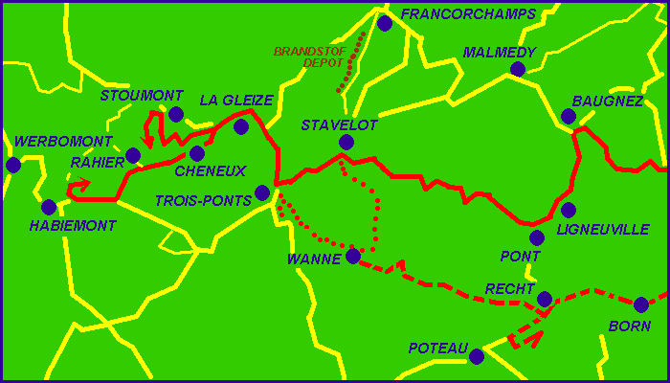
Tien minuten voor de Duitsers Ligneuville binnen trokken had de Amerikaanse staf het Hotel verlaten. Achter het hotel werden door de SS'ers acht gevangen Amerikaanse soldaten doodgeschoten. De terugtrekkende 9th Armored Division wist nog een Panther tank uit te schakelen voor ze naar St.Vith afzakten. Ze waren juist voorbij het kruispunt (de huidige N32) van Kaiserbaracke toen Peiper zijn eenheid daar arriveerde. Colonel Mark Devine, die vanaf Recht kwam met zijn staf, liep tegen de Duitse colonne aan. Zijn wagen werd beschoten en uitgeschakeld. Devine en twee andere officieren ontsnapten per voet. Rond 16.30 uur van de 17de december arriveerde Peiper in Ligneuville waar hij ontdekte dat het omcirkelen van de Amerikanen mislukt was, deze waren ontsnapt. Om 17.00 uur trokken de eerste tanks van de Kampfgruppe weer op, richting Stavelot. Hiertoe werd de route genomen die voor een deel paralel aan de hedendaagse snelweg A27-E42 loopt. Halverwege de route naar Stavelot werden nog eens twaalf gevangen genomen Amerikaanse soldaten van A-Company, 27th Armored Infantry Battalion, 9th Armored Division, en drie burgers vermoord.
Volgt u dezelfde route, volg de borden Vielsalm/Pont vanuit Ligneuville direct rechtsaf. Onder de snelweg door rechtsaf naar Bellevaux,… let op,… op de volgende splitsing links aan houden richting Stavelot. Na ongeveer 6 kilometer bereikt u Vau Richard. Na een flauwe bocht naar rechts met een lichte daling ziet u aan de linkerkant een zijweg schuin naar achteren omhooglopen. Draai hierin en stop na enkele honderden meters. Ga te voet het linker, onverharde, pad op. Aan het begin van het bos staat aan de rechterzijde een monument ter herinnering aan twaalf, door onbekende SS’ers, vermoorde Amerikaanse soldaten en drie burgers.
Alle soldaten behoorden toe aan A-Company, 27th Armored Infantry Battalion, 9th Armored Division, dezelfde divisie die enkele maanden later de Ludendorff brug bij Remagen zouden veroveren. Het monument staat op de plaats waar de Amerikanen werden gevonden en de drie burgers lagen op de plek waar nu een bankje staat. Opvallend op het monument is de Nederlandse naam Klaas Visser uit Wisconsin.
Keer terug op de weg naar Stavelot. Na ongeveer 500 meter, als de weg begint af te dalen, verschijnt aan de linkerzijde een betonnen fundering tussen de rotsen. Dit is een restant van een Belgisch leger wachthokje dat hier bekent staat als ‘La Corniche’.
Gps: 50º23’25.96” N, 5º57’03.77” O
Hier was een wegversperring ingericht door Sergeant Hensel van het 291st Engineers Combat Battalion. In de bocht werden 13 mijnen geplaatst en dertig meter lager was een bazookaschutter geïnstalleerd die dekking kreeg van een .30 machinegeweer. Toen om 19.30 uur Peiper's tanks de weg afkwamen werden ze toegeroepen in het donker door een GI. Als antwoord openden de Duitsers het vuur. De bazooka schoot een raket af, maar in het donker was niet waar te nemen wat er verder gebeurde. De tanks begonnen terug te rijden de heuvel weer op. Eén tank bleef achter. De mannen van de wegversperring trokken zich terug naar de brug bij Stavelot.
Peiper hield aan het einde van de 17de december vóór Stavelot halt voor de nacht. Bij Stavelot hadden Colonel Pergrins 40 genisten van Company C wegversperringen ingericht. Het doel van Peiper was de rivier de Maas. Om deze te bereiken met zijn zware tanks moest hij de stevigste bruggen over de rivier de Amblève in handen zien te krijgen, en bij Stavelot lag zo'n brug. Omdat Peiper waarschijnlijk niet wist wat er in het donker voor hem gebeurde, had hij halt gehouden voor de nacht. Onwetend dat hij gestopt was door slechts 13 man, van 3rd squad, 2nd Platoon Company C van het 291st Engineers, verloor hij kostbare uren, uren waarin de bruggen nabij Trois-Ponts ook voorzien konden worden van springladingen. Gedurende de nacht arriveerde Major Paul Solis met enkele 57mm kanonnen van de 526th Armored Infantry. Deze namen positie in op de belangrijkste kruispunten van Stavelot en vlak achter de brug over de Amblève die Sergeant Hensel de avond ervoor succesvol verdedigd had. Het wachten was nu op de tanks van Peiper bij daglicht. Rond 06.00 uur op de 18de december trokken vier Half track voertuigen van A-Company, 526th Armored Infantry Battalion met twee anti-tank kanonnen over de brug die over de Amblève lag. Na eerst de verkeerde afslag genomen te hebben (ze gingen direct linksaf, wat dood liep), gingen ze even later de weg op die omhoog liep,… richting de colonne van Peiper. De voorste Duitse tank kreeg de eerste Half Track in het vizier en schoot deze in brand. Hierbij kwamen enkele Amerikanen om. Er werd over en weer geschoten en de Amerikanen trokken terug.
Brug Stavelot: Gps: 50º23’29.58” N, 5º55’56.33” O
Op het punt waar de eerste Half Track werd uitgeschakeld is nu een monument opgericht. Iets verder, bij de brug, staat ter herinnering aan de hardnekkige verdediging door de Amerikanen van Stavelot, een Half Track M3.
Om 08.00 uur rolden de eerste Duitse tanks de heuvel af en reed de eerste tank voorzichtig over de brug. Tot grote verbazing van Major Solis (en waarschijnlijk de bemanning van de eerste tank) explodeerde de brug niet. Achteraf zou blijken dat de mannen die er de avond ervoor aan de brug werkten geen springladingen aanbrachten maar juist saboteerden, het waren commando's in Amerikaanse uniformen van Skorzeny's brigade. (later zou de brug alsnog opgeblazen worden). De tanks van Peiper werden onder vuur genomen, maar de manschappen van het 526th Armoured Infantry moesten terugtrekken richting Malmedy. Major Solis nam een nieuwe positie in nabij de spoorwegovergang in Stavelot aan de weg naar Francorchamps, de hedendaagse N 622. Aan deze weg was een brandstof depot gevestigd van de Amerikanen dat bewaakt werd door een onderdeel van het Belgische leger. Solis was in de veronderstelling dat Peiper hier naar toe onderweg was. Hij gaf de order het depot in brand te steken.
Maar Peiper, die waarschijnlijk de enorme rookontwikkeling zal hebben gezien, wist niets af van dit depot en draaide links Stavelot uit, richting Trois-Ponts, over de N68. Later op de dag arriveerde Lt-Colonel Frankland, commandant van het 117th Infantry Regiment, 30th Infantry Division in Stavelot en gaf de order te stoppen met verbranden van de brandstof. Het 117th nam daarop de bewaking van het depot over.
Peiper had ondertussen zijn colonne weer gesplitst, en een onderdeel nam een zuidelijker route om Trois-Ponts via de zuidkant binnen te rijden en de brug over de rivier de Ambleve in te nemen. De smalle weg hinderde het verplaatsen van de tanks zodanig dat Peiper over de hoofdweg eerder Trois-Ponts bereikte. Vlak voor het dubbele spoorweg viaduct stond een gebouw waar een 57mm anti-tank kanon positie had gekozen. Ondertussen werd er hard gewerkt om springstof aan alle bruggen in Trois-Ponts gereed te maken voor detonatie. Toen Peiper om 10.45 uur met zijn colonne de bocht doordraaide naar het viaduct, werd de voorste Panther tank uitgeschakeld door het 57mm kanon. De kapotte tank werd aan de kant geschoven en een andere Panther opende het vuur op het 57mm kanon, waarbij de vierkoppige bemanning gedood werd.
Positie 57mm kanon: Gps: 50º22’33.59” N, 5º52’36.12” O
Om 11.15 uur werd de brug over de Amblève opgeblazen. De route naar Basse-Bodeux was nu verhinderd. Er restte Peiper nog maar één route, noordwaarts naar La Gleize, via Coo, over de N33 (de huidige N633). Om 01.00 uur werd ook de tweede brug in Trois-Ponts, over de rivier de Salm, opgeblazen toen de eerste Duitsers erover heen zouden gaan. Peiper gaf opdracht aan deze zuidelijke eenheid terug te keren naar de hoofdweg vanaf Stavelot, en hem te volgen over La Gleize.
Een bezoek aan La Gleize is zeer de moeite waard. Hier is het 'December Historical Museum 1944' gevestigd met een authentieke Königstiger voor de deur. Het museum heeft een goede verdeling in objecten en foto’s. Al gebied de eerlijkheid te zeggen dat de bovenverdieping ietwat tegenvalt. Er is bij de kassa een zeer goede gids te koop; ‘Les Panzer de Peiper Face a L’U.S. Army’ van Gérard Grégoire, inrichter van het ‘December Historical Museum 1944. Het is een meertalige gids waarbij ook los een Engelstalig supplement is te krijgen. Het handelt, geïllustreerd met goede kaarten en foto’s, over de compleet afgelegde route door Peiper. Van de hand van Grégoire komt ook een pamflet over de geschiedenis van de Tiger II die voor het museum staat.

Ondanks de tegenslagen die de opgeblazen bruggen gaven, raakte Peiper nog niet in paniek. Hij dirigeerde zijn eenheden richting Neufmoulin. Vanuit La Gleize werd de route genomen naar Cheneux.
U kunt deze route ook volgen door de weg te nemen die aan de korte rondweg ligt waar ook het museum en de kerk aan ligt. Enkele honderden meters ten westen van het museum neemt u de afslag naar het zuiden, richting Cheneux en Rahier.
Om 13.30 uur op 18 december begon de voorhoede van Kampgruppe Peiper haar afdaling naar Cheneux. Bij het naderen van de brug opende de mitrailleurschutter van de voorste Panther het vuur. Het was niet op soldaten, maar op vijf burgers, waarvan twee vrouwen dodelijke werden getroffen, twee anderen raakten gewond. De brug bleek intact en de tanks rolden verder. Even voorbij de brug kwamen Amerikaanse jachtbommenwerpers in actie. Drie tanks en vijf andere voertuigen werden vernietigd. Peiper en SS-Sturmbahnführer Knittel, die met Peiper optrok, verscholen zich tijdens deze luchtaanval in de kleine Belgische vooroorlogse bunker die hier in de hoek ligt en uitkijkt op de lange weg en de brug. Een bom kwam dicht in de buurt, die een Panther uitschakelde en de zijgevel uit het huis blies schuin tegenover de bunker.
Positie bunkertje: Gps: 50º23’45.95” N, 5º49’10.47” O
Dankzij opkomende mist wist Peiper zijn colonne om 16.00 uur in de middag weer in beweging te zetten en trokken door de dorpen Cheneux, Rahier en Froidville. Bij de aansluiting met de N66 zou de colonne rechtsaf draaien richting Neufmoulin toen een jeep van de 111th Engineer Group bijna op de voorste tank botste. Eén Amerikaan werd op slag gedood, de andere werd neergeschoten aan de rand van de weg. Dit bleken Captain Lundberg en zijn chauffeur te zijn die onderweg waren naar Spa. Onderwijl werd de brug over de Lienne, bij Neufmoulin aan de N66, door de sergeanten Pigg en Billington van het 2nd Platoon, A-Company, 291st Engineer Combat Battalion in gereedheid gebracht om opgeblazen te worden. Bij de nadering van Peipers Königstigers werd, in opdracht van Lieutenant Edelstein, door Corporal Chapin de sleutel omgedraaid en vloog de brug de lucht in.

Het doorstoten naar de Maas was nu helemaal verhinderd. Het was het einde van de lange weg die Peiper had afgelegd. Tegengehouden door een handjevol mannen van het 291st Combat Engineers. Rond 17.00 uur ontving Peiper de order zich terug te trekken. De Duitsers trokken terug op Rahier.
U kunt nog even doorrijden naar Werbomont.
In de namiddag van de 18de december werd de Amerikaanse 82nd Airborne Division uitgeladen bij Werbomont. Deze geharde veteranen zouden niet wijken voor de druk van Peiper, maar juist in het offensief gaan. Ter herinnering aan dit feit is een monument te vinden in dit plaatsje.
Op 19 december viel Peiper Stoumont aan dat rond 10.00 uur in zijn handen viel. Toen hij doorstootte naar Targnon, rond 13.00 uur stuitte hij op het Amerikaanse 740th Armored Battalion uit Remouchamps, die hem dwong terug te trekken. Op 20 december rukte het 504th PIR van de 82nd op naar Cheneux, ten zuiden van La Gleize. Deze dag zakte ook een panzerjäger IV/70 (V), nabij Petit-Spai, door een lichte brug over de Amblève waardoor alleen nog maar voetverkeer richting het westen mogelijk was.
Op 21 december wisten manschappen van het 504th PIR, tijdens close combat, met handgranaten en messen Cheneux te veroveren. In de loop van de dag en nacht bereikten het 505 PIR, 508 PIR en 325 Regiment van de 82nd Trois Ponts. Op 22 december, rond 20.00 uur, werd geprobeerd een dropping door de Luftwaffe bij La Gleize uit te voeren. Deze mislukte door de haastige organisatie. Onderwijl was de groep van Peiper geheel in de verdediging gedrongen, elke uitbraak poging werd verhinderd.
Op 23 december, rond 17.00 uur ontving Peiper de order zich terug te trekken. In de nacht van 24 december verlieten de Duitse eenheden hun voertuigen en trokken te voet naar het oosten. Ondanks hun goede militaire uitrusting, ontbraken op het laatst drie essentiële zaken, brandstof, munitie,... en bruggen. Rond 03.00 uur trokken 8 tot 900 overgebleven manschappen van kampfgruppe Peiper de Amblève over en verschuilden zich in de bossen rond de top van Mont St.Victor. De volgende morgen, zondag 24 december, trokken de troepen achter Trois Pont langs, dwars door de linies van het 505th PIR, 82nd, en wisten Wanne te bereiken.
Een tip: schaf het boek 'De Slag van de Ardennen, Een tocht langs het slagveld' van James C.C. Cavanagh aan. 25 € ISBN 90 5868 125 4

